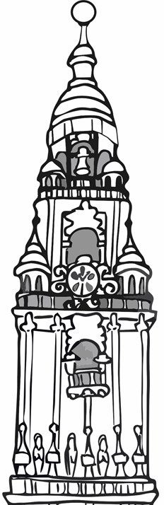

Día das Artes Galegas 2020
Domingo de Andrade
Torre do Reloxo
Clock Tower
EEI Plurilingüe Monte do Alba

